**Инструкция по работе с программой (WPC-AWPC-GPC)**

Программа состоит из трех независимых модулей:

- предварительной регистрации; (рис.)

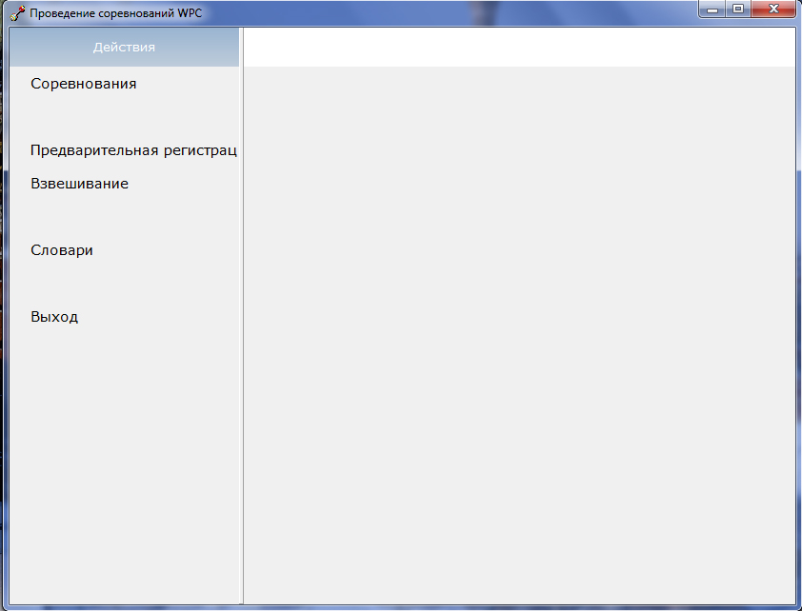

- проведения соревнований; (рис.)

- отчеты и дипломы. (рис.)

Также в режиме реального времени программа выводит информацию на дополнительные мониторы:

- очередность выхода; (рис.)

- табло борьбы; (рис.)

- информация об атлете; (рис.)

- набор дисков. (рис.)

Секретарь управляет информацией на мониторах из модуля проведения соревнований.

**Модуль «предварительная регистрация»**

1. *Создание соревнований*

Слева выбрать пункт меню «Соревнования», в появившемся окне справа нажать «Новый» (рис.)

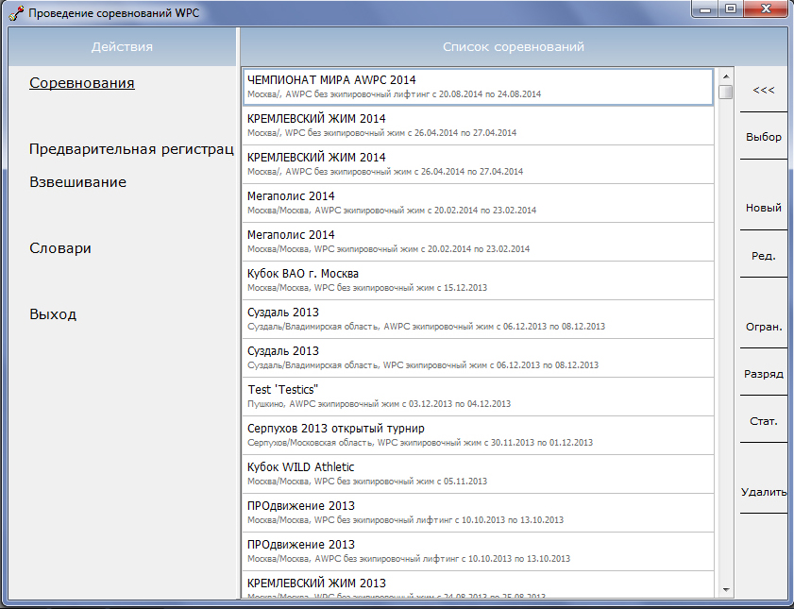

Заполнить поля ввода в соответствии с проводимыми соревнованиями (рис.):

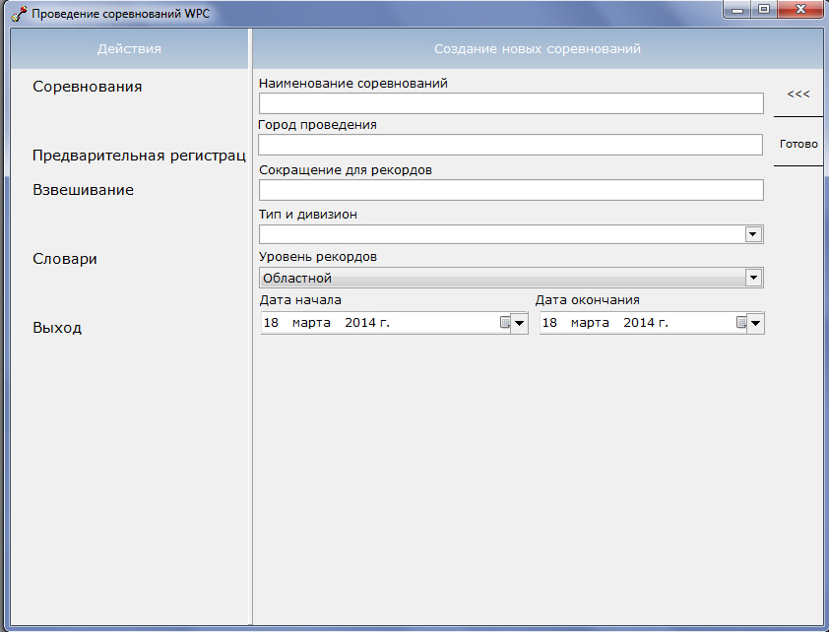

- «Наименование соревнований» - полное название турнира;  
- «Город проведения» - город, в котором будут проходить соревнования;  
- «Сокращение для рекордов» - краткое наименование рекордов турнира;  
- «Тип и дивизион» - выбрать из предлагаемого списка 1 дивизион (рис.);

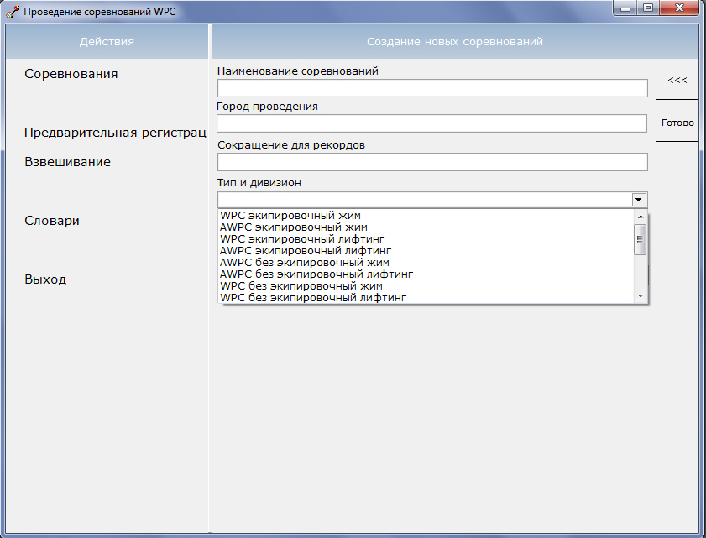

- «Уровень рекордов» - выбрать из предлагаемого списка уровень рекордов, если турнир регионального статуса, то выбираем «областной» (рис.);

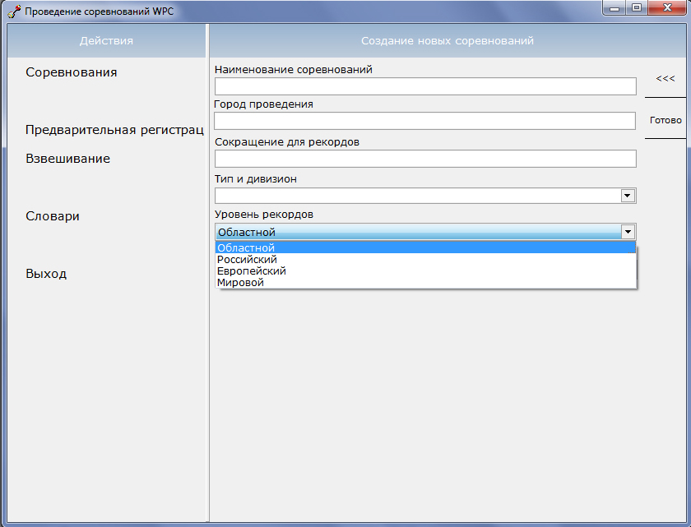

- «Дата начала» и «Дата окончания» - в календаре выбираем день, месяц и год начала турнира и, соответственно, день, месяц и год его окончания (рис.).

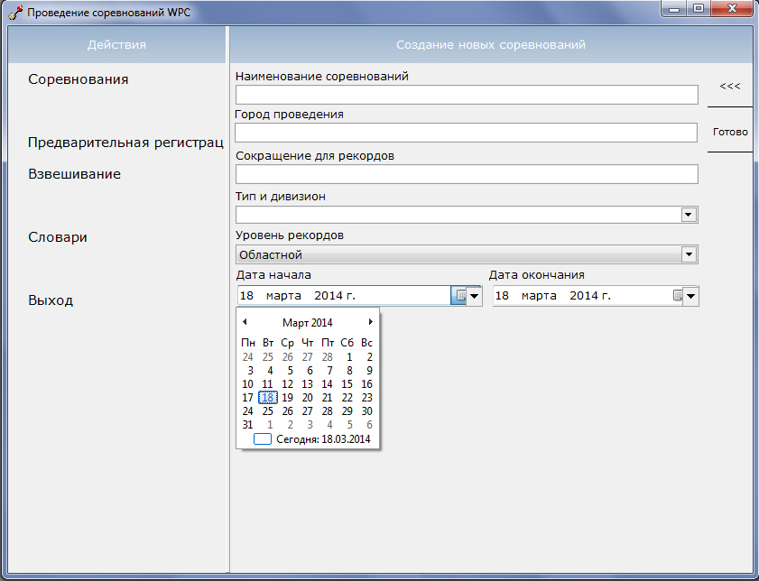

Нажимаем кнопку «Готово»

Если в проводимых соревнованиях больше одного дивизиона, то выбираем вновь созданные соревнования, нажимаем в правом меню кнопку «Выбор» и создаем еще один дивизион, по вышенаписанному образцу (рис.).

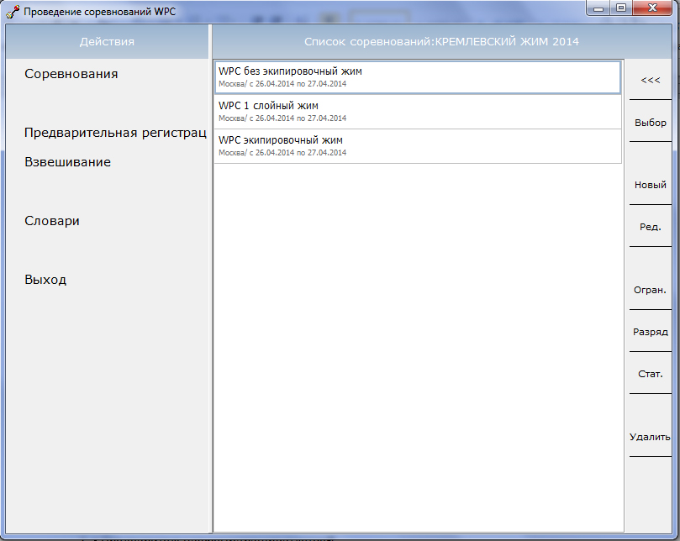

В случае какой-либо ошибки, либо неправильно указанной даты, нажимаем в правом меню кнопку «Ред.» и вносим исправления.

* 1. Ограничения (допуск) к выступлению

Для создания допуска выбираем дивизион соревнований и нажимаем кнопку «Огран.» (рис.).



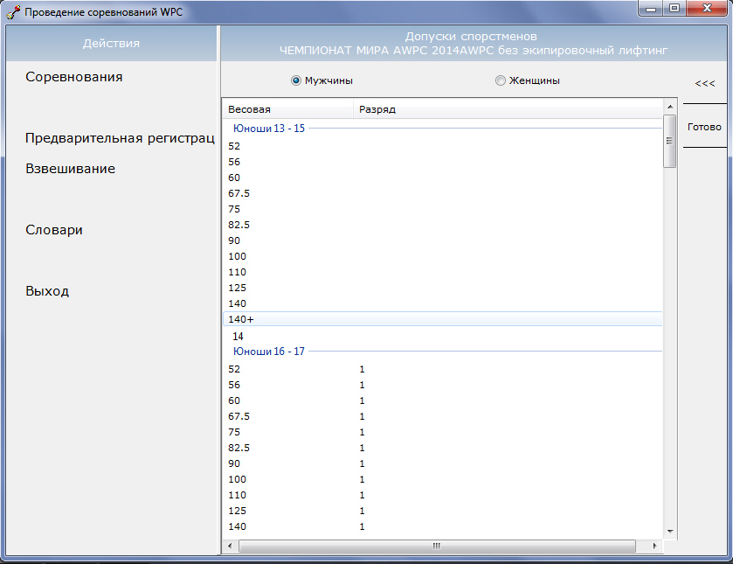

В открывшемся окне ставим галочку «мужчины» или «женщины» выбираем возрастную категорию, где будет вводиться допуск и с помощью клавиши «Shift» и левой кнопки мыши выбираем весовые категории. При щелчке правой кнопки мыши, откроется контекстное меню с разрядами. (рис.)

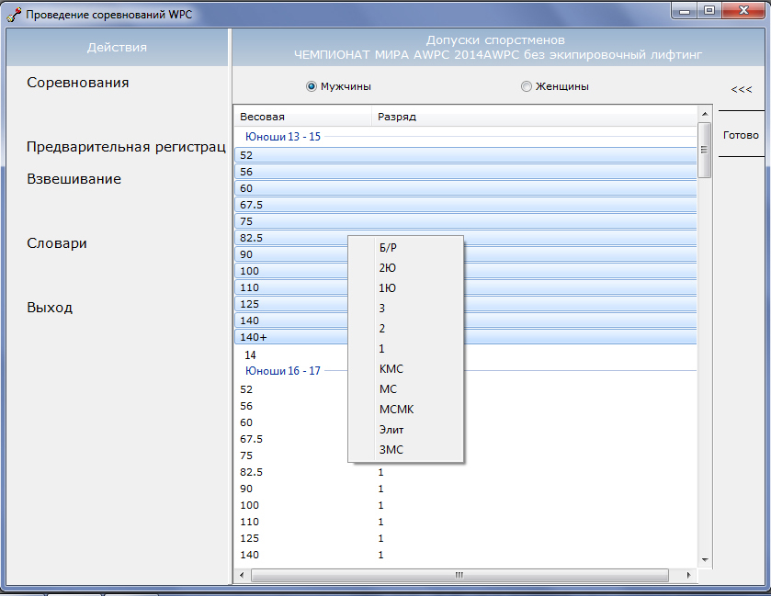

Выбрав необходимый разряд, устанавливаем допуск. При нажатии на кнопку «Готово» изменения сохраняются. Для выхода в основное меню необходимо нажать кнопку «<<<».

* 1. Статистика

Что бы посмотреть количество выступавших в каждом дивизионе, количество выступлений, возраст самого молодого и самого старого участника в дивизионе, необходимо выбрать соответствующий дивизион в соревнованиях и нажать кнопку «Стат.» (рис.)



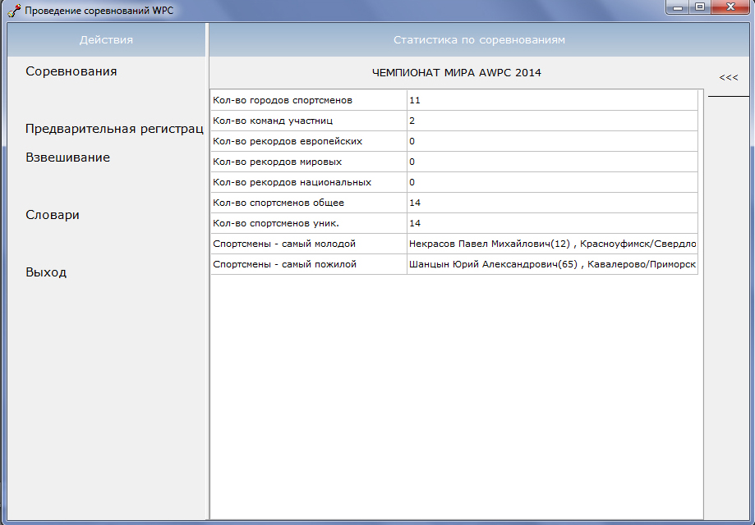

1. *Предварительная регистрация атлетов*
   1. Добавление атлета в соревнования

При получении электронной формы заявки, нажимаем кнопку в левом меню «Предварительная регистрация» выбираем дивизион выступления, указанный в заявке, и открываем его двойным щелчком левой кнопки мыши (рис.).

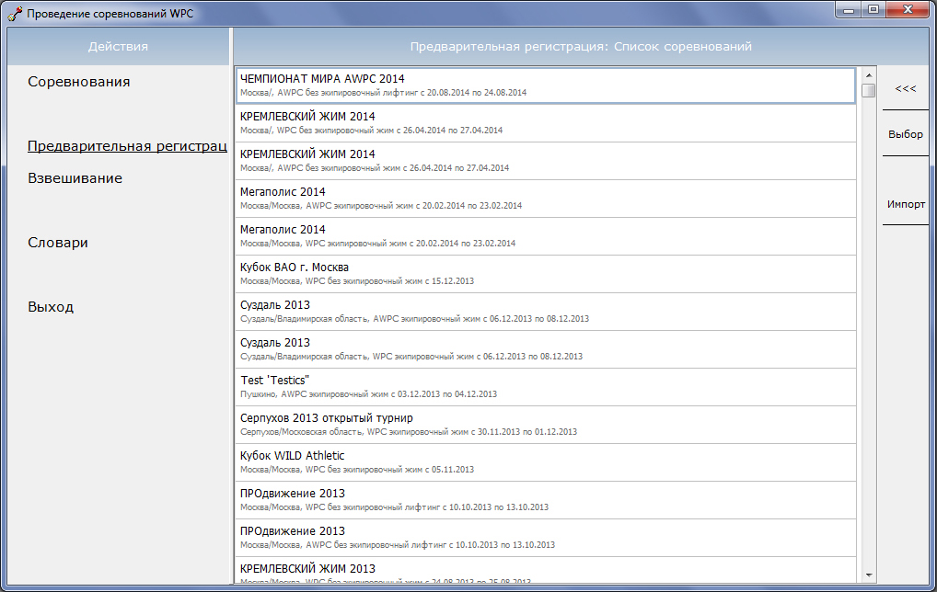

В появившемся окне в меню справа нажимаем кнопку «Доб.».

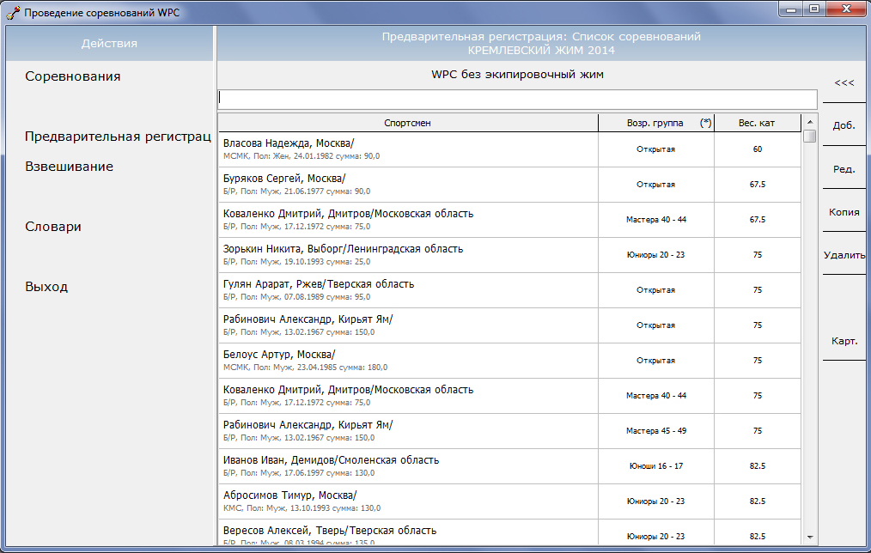

При нажатии на нее мы переходим в базу атлетов «список спортсменов». В верхней пустой строке поиска начинаем набирать фамилию. Если атлет есть в базе, то в общем списке его фамилия подсветится синей рамкой. (рис.)

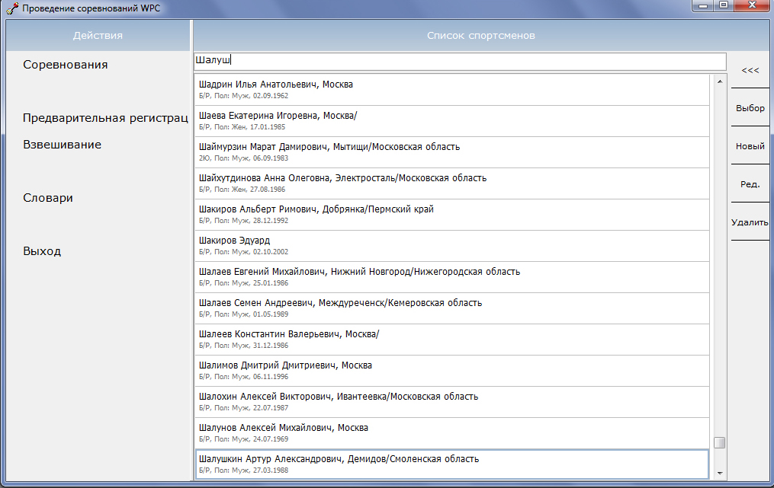

В этом случае нажимаем кнопку «Выбор». В открывшемся окне заполняем доступные для редактирования поля: (рис.)

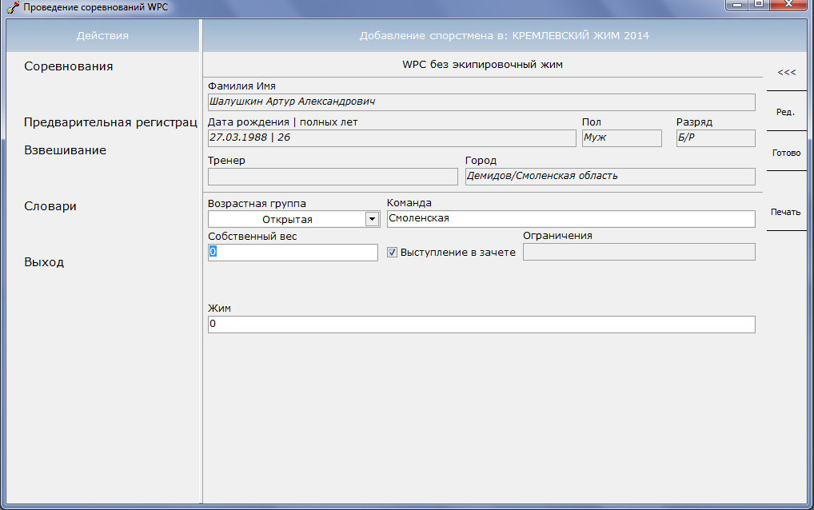

- «возрастная группа» - по умолчанию соответствует количеству лет спортсмена, при необходимости выбирается из списка;  
- «команда» - пишется область, за которую выступает спортсмен. В случае Москвы и Санкт-Петербурга выбирается «Москва» или «Санкт-Петербург». Если чемпионат международный, то в графе «команда» пишется страна, за которую он будет выступать;  
- «Собственный вес» - ставим весовую категорию, если категория 140+ (90+ для женщин) то в поле пишем 141 или 91;  
- «начальные веса» - при необходимости вносим начальные. Если в соревнованиях есть допуск, то справа в поле «допуск» будет указан необходимый разряд и сумма. Если по допуску атлет не проходит, то при нажатии на кнопку «Готово» появится ошибка «Спортсмен не соответствует ограничениям соревнований! Необходим «ограничение» Добавить?», нажимаем «Нет» и либо меняем начальные веса, либо не добавляем атлета в соревнования. В любом другом случае, при нажатии на кнопку «Готово» атлет добавляется в список заявившихся (рис.).

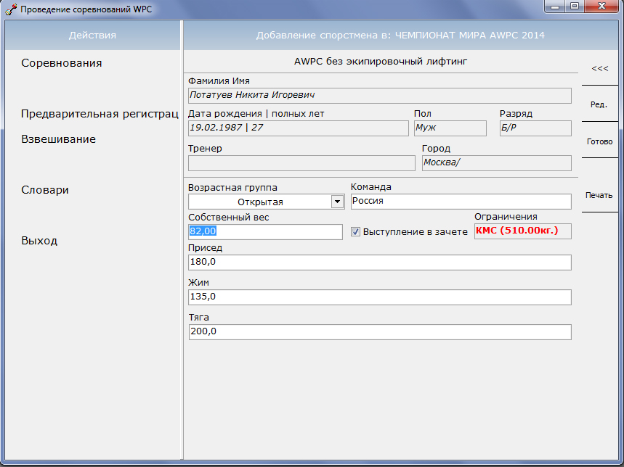

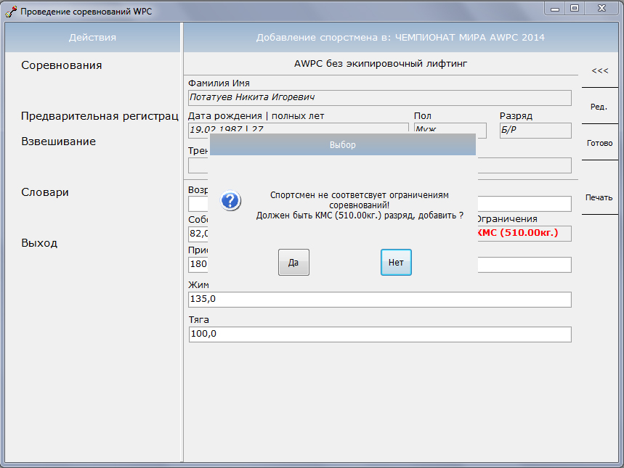

Если при наборе фамилии атлета, мы обнаруживаем, что его в общей базе нет, то тогда нажимаем кнопку «Новый» из правого меню. В поле «Добавление спортсмена» вносим данные, согласно полям: (рис.)

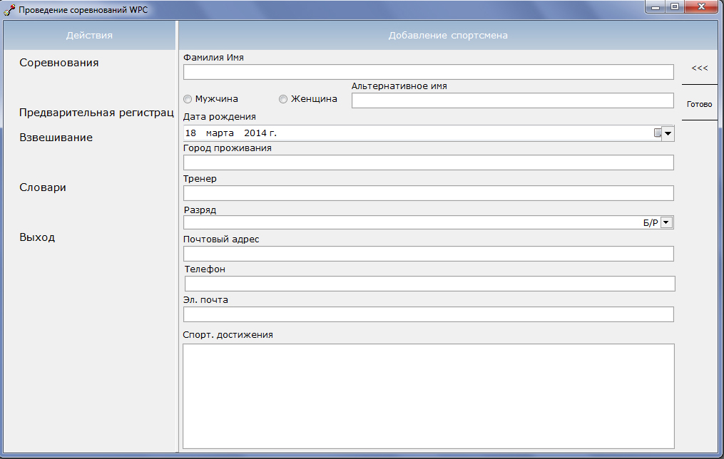

- «Фамилия Имя» - добавляем в это поле фамилию, имя и, желательно, отчество спортсмена, т.к. число атлетов в базе уже перевалило за три тысячи и «тезок» достаточно много;  
- «Мужчина» или «Женщина» - обязательно ставим галочку, если ее перепутать, то в модуле «предварительной регистрации» и «проведения соревнований» женщина отобразится в общем списке мужчин (по умолчанию, все женщины пишутся впереди, а за ними идут атлеты-мужчины) и ее абсолютка и присвоение разрядов будет считаться по мужскому коэффициенту. В случае обнаружения этой ошибки необходимо в обязательном порядке выйти в «редактирование» спортсмена и внести исправления;  
- «дата рождения» - в это поле вносится дата рождения атлета. Если спортсмен не указал дату рождения, то оставляется дата внесения заявки, а атлету назначается возрастная категория «юноши 13-15». При взвешивании атлета дата рождения и категория исправляются на правильные;  
- «Город проживания» указывается город/поселок/деревня и т.д. проживания атлета. При наборе названия населенного пункта появляются подсказки из словаря городов. Если такого населенного пункта в словаре нет, то подсказка не появится. В этом случае вносится либо ближайший районный центр, либо добавляется город/поселок/деревня и т.д. в словарь. В словарь добавляется только название и область слова «город», «г.», «пос.», «поселок», «п.» и т.п. не пишем!;  
- «Тренер» - записывается тренер, если атлет указал его в заявке. Тренер записывается как фамилия и инициалы. Например *Путин В.В.* Между инициалами пробел не ставится. Тренера, у которых указана только фамилия, в базу не добавляются. Также не рекомендуется писать имя-отчество тренера полностью, т.к. Это поле добавляется в протокол. «Сам», «лично», «самостоятельно», «папа» в поле не пишем.;  
- «Разряд» в поле разряд выбирается разряд из предложенного списка. По умолчанию стоит Б/Р, что означает «без разряда»;  
- «Почтовый адрес» - на данный момент это поле не заполняется;  
- «Телефон» - вносится указанный спортсменом телефон;  
- «Эл. почта» - вносится указанный спортсменом адрес электронной почты (для обратной связи);  
- «Спорт. Достижения» - заполняется по желанию атлета, в соответствии с присланной информацией.

При нажатии на кнопку «Готово» спортсмен сохраняется в базе соревнований и появляется общий список атлетов. Для внесения спортсмена в дивизион, необходимо снова начать набирать его фамилию в строке поиска, после чего нажать кнопку «Выбор».

Если атлет уже добавлен в дивизион и заново присылает заявку, то при повторном внесении его появляется ошибка, где написано «такой спортсмен уже существует в данных соревнованиях, для создания сдвойки измените возрастную группу» что бы выйти из «добавления» атлета, необходимо нажать «да» на ошибке и нажать кнопку «<<<». (рис.)

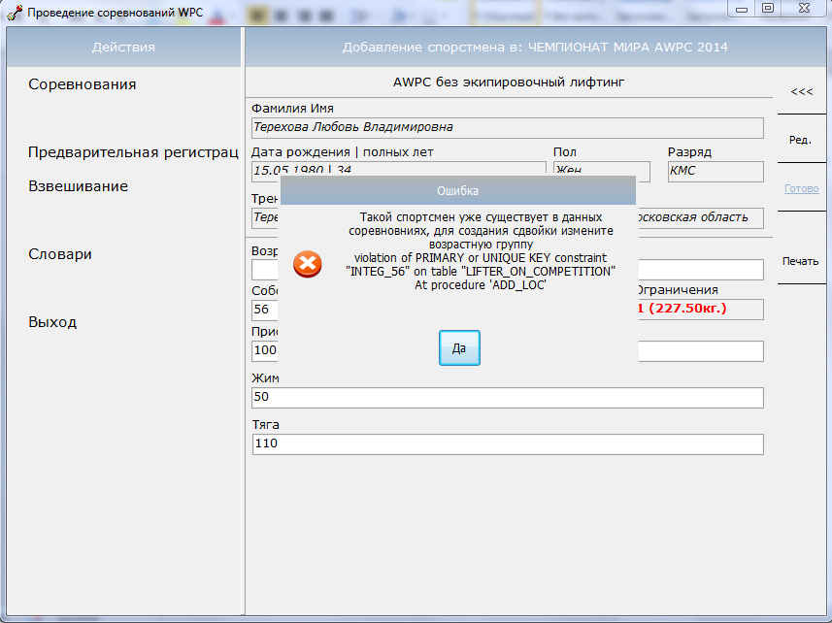

Кнопка «Ред.» в правом меню, позволяет редактировать информацию об атлете как уже внесенном в соревнования, так и непосредственно в общем списке атлетов. В любом случае необходимо выбрать атлета (подсветится синей рамкой) и нажать эту кнопку. Если атлет уже добавлен в соревнования, либо в общей базе была нажата кнопка «Выбор», то для редактирования Ф.И.О., даты рождения, пола, тренера и города проживания необходимо нажать кнопку «Ред.» еще раз.

Если при добавлении атлета, вы случайно зашли в его редактирование, то для возврата в список добавленных необходимо нажать «<<<»

* 1. Копирование атлета из дивизиона в дивизион

Выделяем атлета, которого необходимо копировать, (подсветится синей рамкой) и нажимаем кнопку «Копия» (рис.).

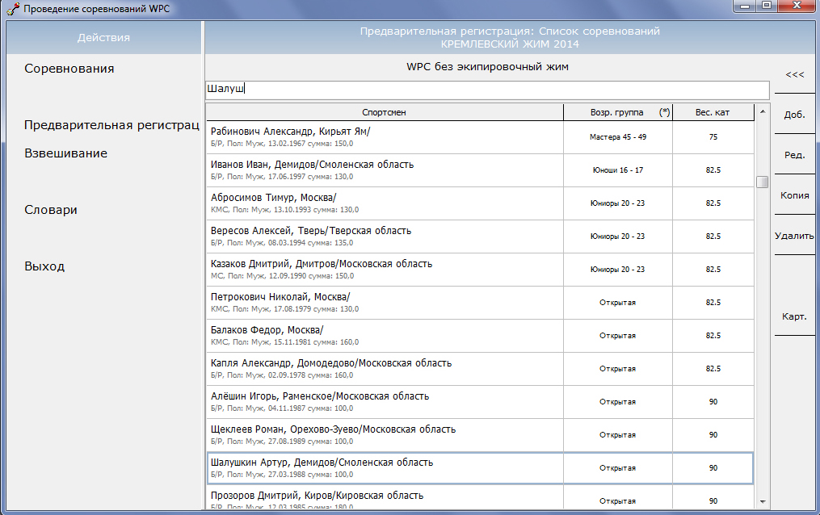

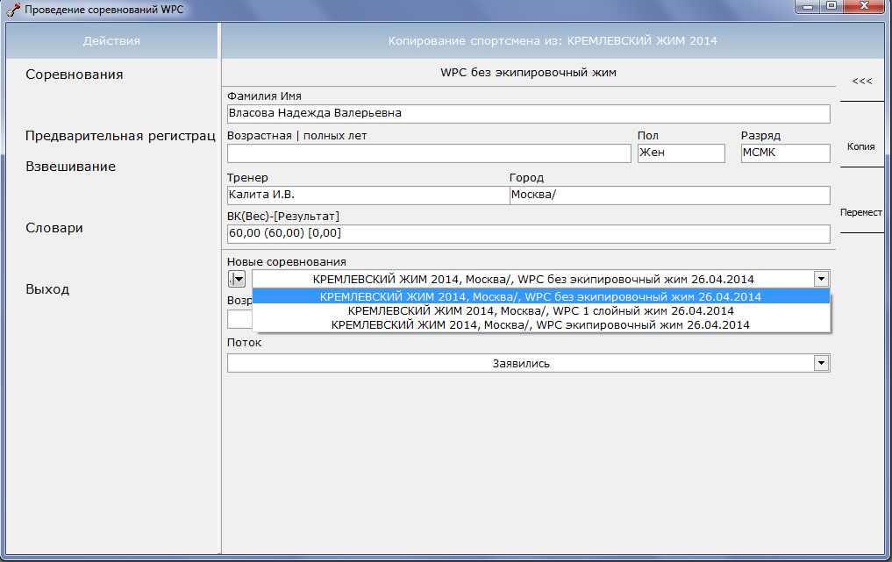

В открывшемся окне выбираем дивизион, в который необходимо скопировать/перенести спортсмена. Перенос осуществляется в рамках WPC или AWPC дивизионов. Перенести атлета из WPC в AWPC нельзя. При копировании/переносе спортсмена ему можно поменять возрастную группу, и поток (в предварительной регистрации менять поток не рекомендуется). При нажатии на кнопку «Копия» данные атлета будут скопированы в новый дивизион. При нажатии на кнопку «Перемест» данные атлета будут перемещены в новый дивизион без копирования.

* 1. Удаление спортсменов из соревнований

Для удаления атлета необходимо выбрать его в соревнованиях (данные подсветятся синей рамкой) и нажать в правом меню кнопку «Удалить». В появившемся окне с подтверждением удаления необходимо выбрать «Да» для подтверждения действия, либо «Нет», если кнопка «Удалить» была нажата ошибочно (рис.).

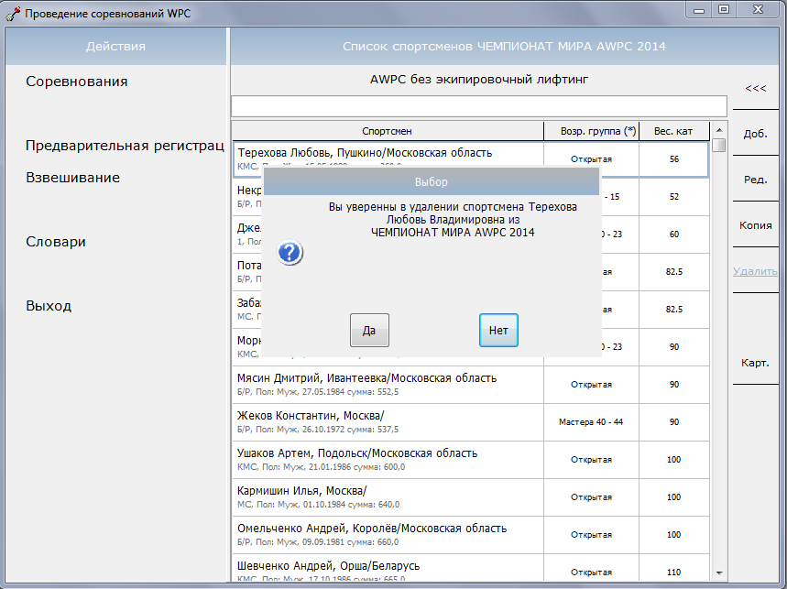

Для быстрого поиска атлета добавленного в соревнования необходимо пользоваться строкой поиска вверху окна программы, под названием дивизиона. При наборе фамилии атлета в строке, атлет в списке подсветится синей рамкой.



1. *Взвешивание спортсменов*

Взвешивание спортсменов практически идентично «добавлению». В левом меню выбираем «Взвешивание». Из готовых списков выбирается спортсмен (фамилия пишется в верхней строке поиска, для более быстрого нахождения), и нажимается кнопка «Ред.» правого меню. Двойной щелчок левой кнопкой мыши на выбранном атлете (подсвечивается синей рамкой), заменяет нажатие кнопки «Ред.». (рис.)



В появившемся окне заполняем поля:  
- «Собственный вес» - указывается точный вес атлета до двух знаков после запятой, или один знак, тогда округление в соответствии с правилами математики;  
- «Присед», «Жим», «Тяга» - заполняются все поля, либо одно, при условии выступления в отдельном дивизионе. Начальные веса атлет заявляет на взвешивании в обязательном порядке, согласно правилам WPC/AWPC. Если соревнования проводятся с допуском, то в поле «Допуск» можно увидеть норматив и сумму, необходимую для начала выступления. В случае, если заявленные веса ниже допуска, то появляется ошибка, с подтверждением внесения этого спортсмена;  
- «Возрастная группа» - меняет возрастную группу спортсмена;  
- «Команда» - можно изменить команду (страну, область, клуб) спортсмена, в соответствии с проводимыми соревнованиями. В графе «команда» обычно пишется область проживания атлета, для международных турниров это страна, для командных – название клуба. Спортсменам, проживающим в Москве и Санкт-Петербурге в графе «команда» пишется название города, остальным – область.

Нажатие на кнопку «Ред.» позволяет редактировать поля «Фамилия Имя», «Дата рождения», «Тренер» и т.д. Для возврата в окно собственного веса и заказа начальных весов необходимо нажать «<<<».

Кнопка «Готово» подтверждает введенные данные и открывает окно печати, при нажатии на «Да» распечатывается карточка спортсмена с его данными. Отменить печать карточки можно нажатием кнопки «Cancel». Подписывая карточку, атлет проверяет свою дату рождения, вес, дивизион. В случае ошибки карточка уничтожается, исправления вносятся в программу и карточка печатается заново. Подписанные карточки остаются у секретарей и являются основополагающим документом при возникновении вопросов (рис.).

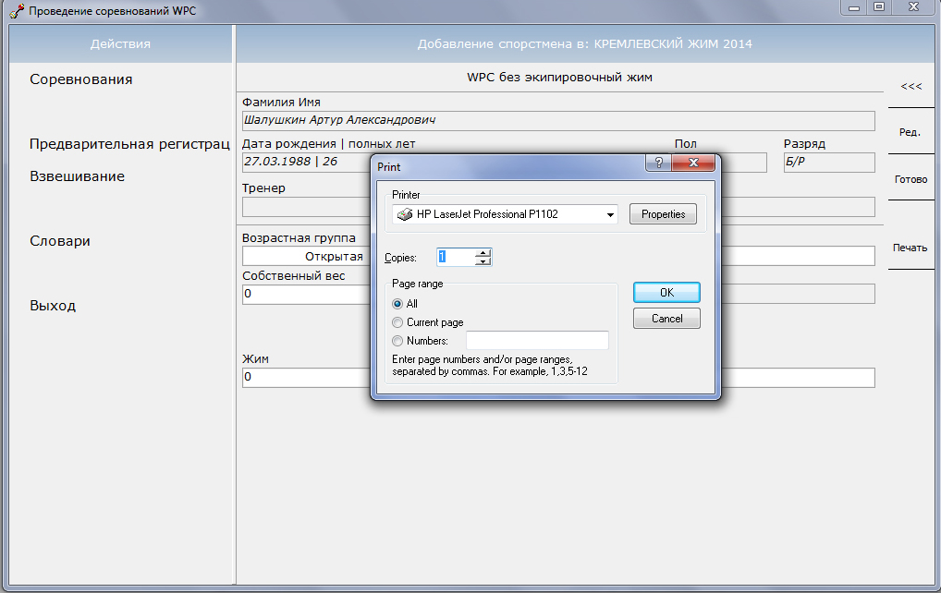

Кнопка «Печать» используется для печати «сертификата участника» на крупных турнирах. Сертификат выдается спортсмену сразу на взвешивании.



Если необходимо вернуться в список «добавленных» спортсменов не сохраняя изменения и не взвесив человека, то нажимаем кнопку «<<<».

В списке спортсменов на взвешивание справа имеются кнопки «Доб.», «Ред.», «Копия», «Удалить» Их действие точно такое, как и в модуле добавления спортсменов. Кнопка «Доб.» Позволяет добавить атлета в список непосредственно во взвешивании «на горячую», если атлет не подавал предварительной заявки.

Кнопка «Заяв.», находящаяся справа, позволяет переключаться между списком заявившихся и взвесившихся. При переключении кнопка меняется на «Взвес.» Это позволяет проверять, попал ли атлет во взвесившиеся, и оказался ли он в нужном дивизионе. (рис.)

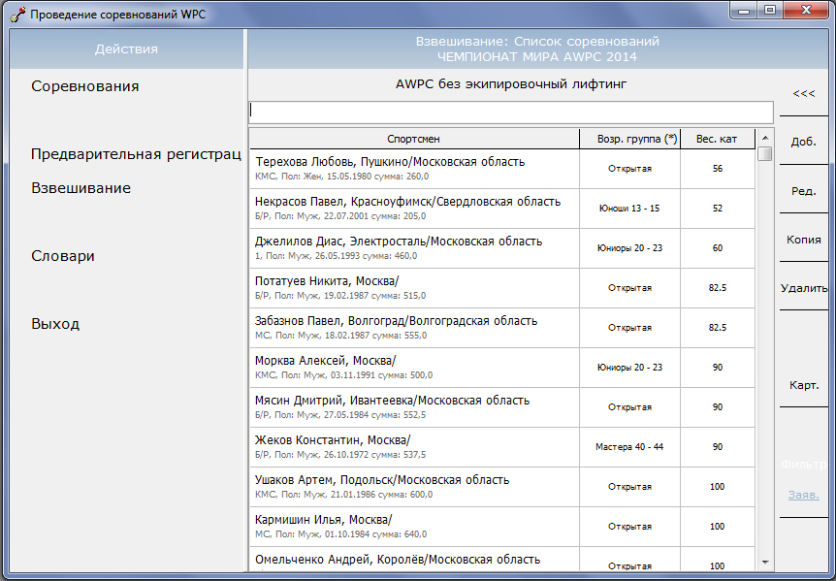

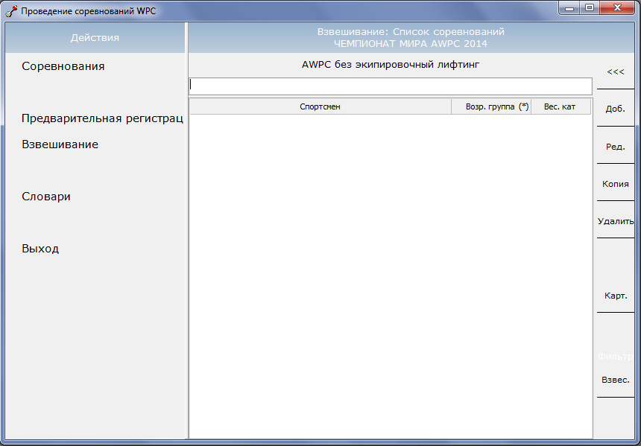

1. *Словари*

В окне «Словари» можно редактировать:

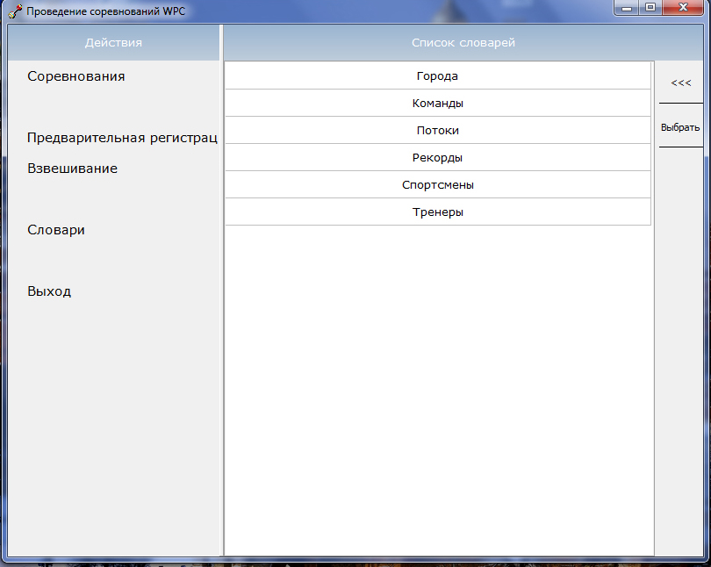

- «Города». При открытии этого окна мы попадаем в список городов, где можем добавлять новые населенные пункты и редактировать уже имеющиеся. Удалять населенные пункты надо с большой осторожностью, и только если вы уверены в ошибке; (рис.)

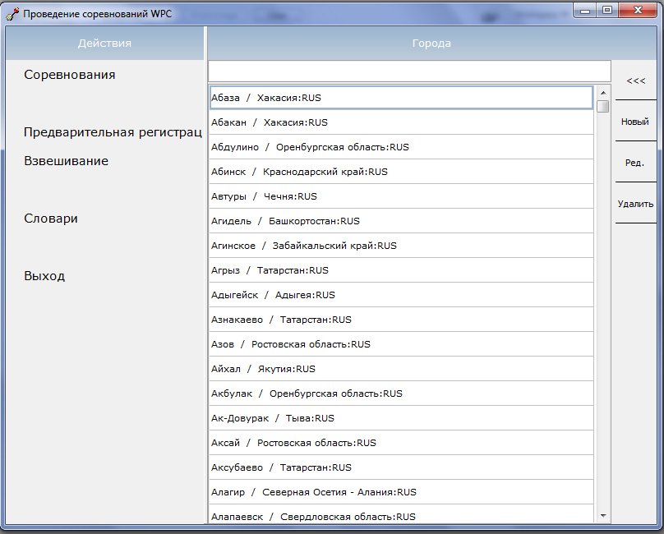

- «Команды». При открытии этого окна мы попадаем в список команд, где можем добавлять новые и редактировать уже имеющиеся. Удаление команд из списка невозможно! Поэтому крайне внимательно надо отнестись к созданию новых команд, и в обязательном порядке проверить их наличие в списке, во избежание создания дубликатов; (рис.)

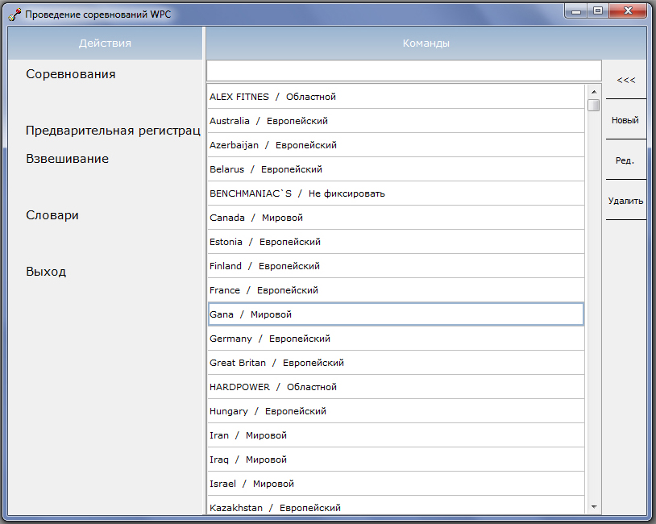- «Потоки». В данном окне создаются потоки для проведения соревнований; (рис.)

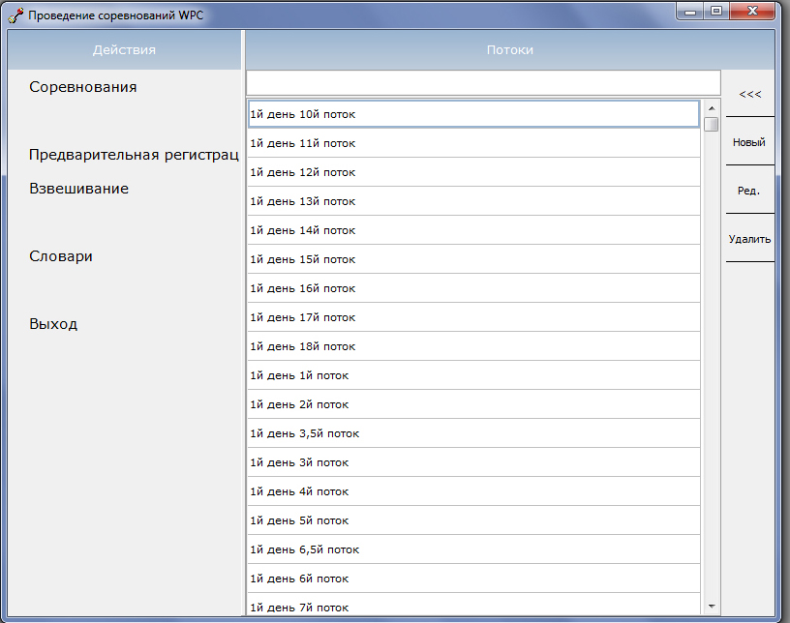

- «Спортсмены». Прямой доступ в базу атлетов. Спортсмены доступны для редактирования и удаления из базы, для добавления новых без привязки к уже существующим соревнованиям.

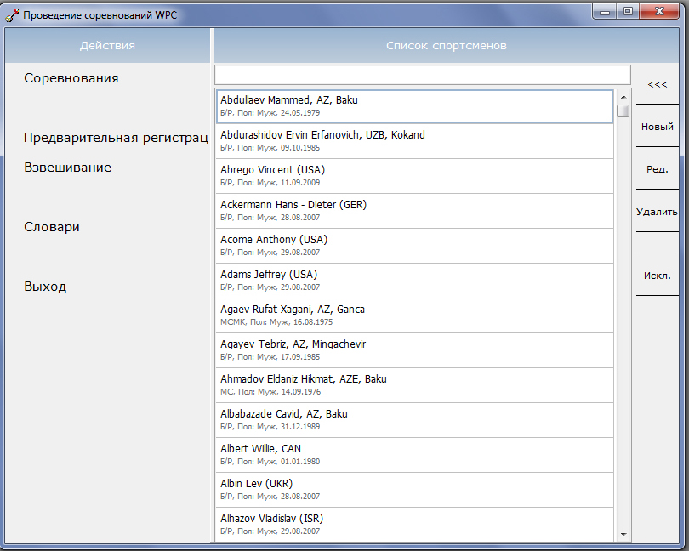

Кнопка «Искл.» позволяет отмечать дисквалифицированных спортсменов. Для этого надо найти и выделить дисквалифицированного атлета (подсветится синей рамкой) и нажать «Искл.», откроется окно, с выбором дивизионов. (рис.)

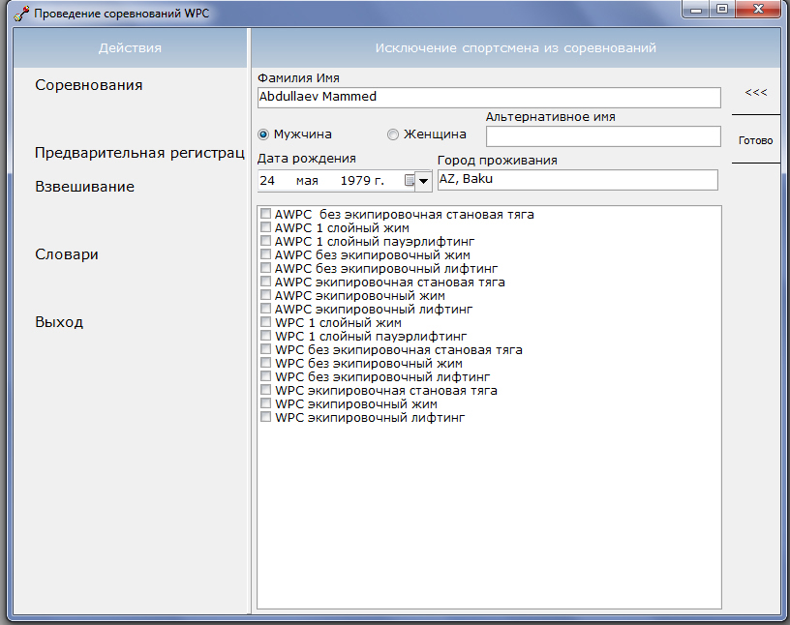

Галочками необходимо отметить дивизионы, в которых запрещено выступать спортсмену. Изменения сохраняются при нажатии на кнопку «Готово». В дальнейшем, при внесении атлета в запрещенный дивизион, будет появляться ошибка с текстом и внесение его будет невозможным. (рис.)

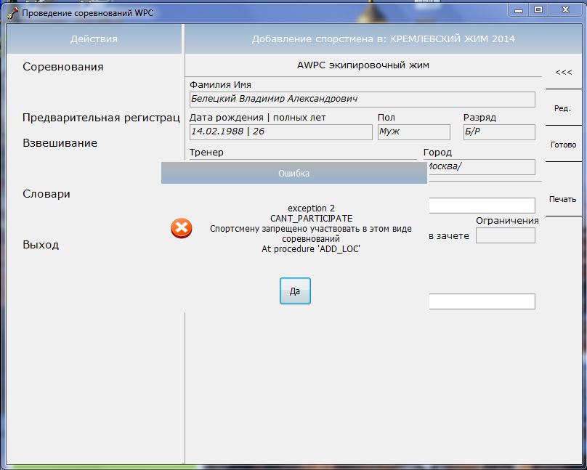

- «Тренеры». Список тренеров. Можно как редактировать старые данные, так и добавлять и удалять новых. Если тренера нет в списке, то его можно внести через «словари» или напрямую, при добавлении атлета в соревнования. (рис.)

